8.1 | Praktikum: Meine Soft Skills und meine beruflichen Interessen
Vorbereitung |  | Bildkarten (vgl. M 1), ggf. weitere Bildkarten
Materialien für die Lehrkraft |  | Auswahl an Bildkarten (M 1)

Lernsituation

Frau Müller, Ihre Sozialpädagogin, lässt Ihnen eine Einladung für ein erstes Gespräch zur Vorbereitung für ein Praktikum zukommen:
Einladung zum Vorbereitungsgespräch für ein Praktikum
Liebe Schülerin, lieber Schüler,
zur Vorbereitung für ein Praktikum treffen wir uns am kommenden Mittwoch um 13.30 Uhr in Raum 201.
Bitte bringen Sie den ausgefüllten Reflexionsbogen mit.
Ich freue mich auf Sie.
M. Müller

Phasen | Unterrichtsverlaufsplanung
orientieren  informieren | Lernsituation: Einladung zur Vorbereitung für ein Praktikum  Sammeln von Assoziationen zu Ausbildungsberufen mithilfe von Bildkarten  Bildkarten werden der Reihe nach von der Lehrkraft gezeigt. Die Schwerpunktsetzung erfolgt abhängig vom Angebot der jeweiligen Berufsschule.  Text: Rashid hat bereits in Syrien gearbeitet.  Textverständnis: Rashid hat bereits in Syrien gearbeitet.  Grammatik: Perfekt (M 1)
planen  durchführen | Wo liegen Ihre beruflichen Stärken und Interessen?  Die Schülerinnen und Schüler kreuzen ihre beruflichen Stärken an und notieren ihre beruflichen Interessen. Sie werten den Bogen aus.  Welche beruflichen Erfahrungen haben Sie?  Die Schülerinnen und Schüler beschreiben ihre beruflichen Vorkenntnisse. Sie wenden dabei das Perfekt an.
präsentieren  dokumentieren | - Portfolio: Das sind meine Soft Skills.  Das sind meine beruflichen Interessen.  Die Selbstreflexionsbögen werden im Portfolio abgeheftet und einzeln mit den Schülerinnen und Schülern besprochen.
bewerten  reflektieren | Sukzessive Weiterführung des Selbstreflexionsbogens  Die Schülerinnen und Schüler sollen dazu angehalten werden, den Reflexionsbogen sukzessive über das Schuljahr hinweg zu ergänzen.  Leistungsstandgespräche  Der Selbstreflexionsbogen kann ein Gesprächsanlass für Leistungsstandgespräche sein.

8.1 | Praktikum: Meine Soft Skills und meine beruflichen Interessen
Materialien für die Lehrkraft

M 1 (Bildkarten)
Erstellen Sie Bildkarten und zeigen Sie diese in der Klasse. Die Schwerpunktsetzung erfolgt abhängig vom Angebot der jeweiligen Berufsschule.

Auswahl

 (Köchin/Koch)

 (Kfz-Mechatronikerin/Kfz-Mechatroniker))
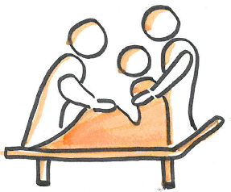 (Pflegekraft)

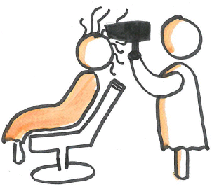 (Friseurin/Friseur)

